Plans de gestion des sites LIFE Elia

UG:UM209 - Circuit: 70.333: pylône 120 au 126
Nom complet de l’UG: VILLEROUX/HERBAIMONT/FORRIERES SNCB/ON 70KV LI

Action LIFE: Fauche : 11 polygone(s) (0.68, 0.08, 0.1, 0.2, 0.03, 0.02, 0.16, 0.06, 0.07, 0.12, 0.41 ha)
Autres actions LIFE sous cette/ces portée(s): Prairies fleuries; Lisière; Tourbière; Verger; Mare

Commune(s): Tenneville

Triage(s) DNF concerné(s): La Converserie (HERMAN Sébastien - GSM: 0473/94.61.67)

Cantonnement(s) DNF concerné(s):NASSOGNE (084/37.43.10)
Info actualisées sur Le portail environnement de Wallonie

Gestionnaire (+ Propriétaire):
ID | Gestionnaire | Propriétaires
SP_631 | Elia | Region Wallonne (Mrw/Dgrne)
SP_596 | Elia | Region Wallonne (Mrw/Dgrne)
SP_598 | Elia | Region Wallonne (Mrw/Dgrne)
SP_595 | Chasses Royales/DNF Nassogne | Region Wallonne (Mrw/Dgrne)
SP_597 | Elia | Region Wallonne (Mrw/Dgrne)
SP_611 | Elia | Region Wallonne (Mrw/Dgrne)
SP_640 | Chasses Royales/DNF Nassogne | Region Wallonne (Mrw/Dgrne)
SP_898 | Elia | Region Wallonne (Mrw/Dgrne)
SP_600 | Elia | Commune De Sainte-Ode
SP_601 | Elia | Commune De Sainte-Ode
SP_641 | Chasses Royales/DNF Nassogne | Region Wallonne (Mrw/Dgrne)
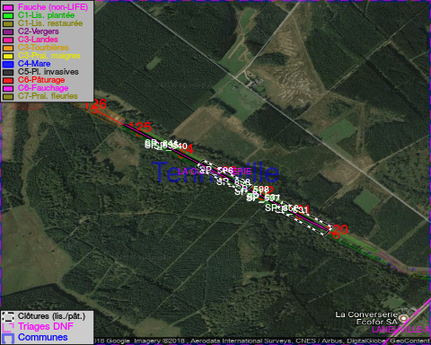

GESTION:

Objectif à long terme :

Pas d’objectif écologique mais conserver l’habitat herbeux.

Détail par portée
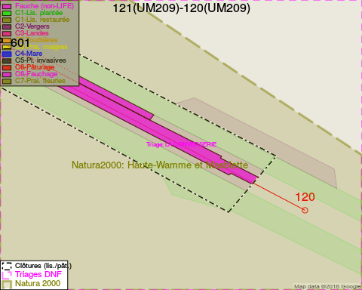
Adresse propriétaire:
- [SP_631] Region Wallonne (Mrw/Dgrne): Av Prince De Liege 19 Namur
- [SP_596] Region Wallonne (Mrw/Dgrne): Av Prince De Liege 19 Namur
- [SP_598] Region Wallonne (Mrw/Dgrne): Av Prince De Liege 19 Namur
- [SP_595] Region Wallonne (Mrw/Dgrne): Av Prince De Liege 19 Namur
- [SP_597] Region Wallonne (Mrw/Dgrne): Av Prince De Liege 19 Namur
- [SP_611] Region Wallonne (Mrw/Dgrne): Av Prince De Liege 19 Namur
- [SP_640] Region Wallonne (Mrw/Dgrne): Av Prince De Liege 19 Namur
- [SP_898] Region Wallonne (Mrw/Dgrne): Av Prince De Liege 19 Namur
- [SP_600] Commune De Sainte-Ode: Amberloup 113a Sainte-Ode
- [SP_601] Commune De Sainte-Ode: Amberloup 113a Sainte-Ode
- [SP_641] Region Wallonne (Mrw/Dgrne): Av Prince De Liege 19 Namur
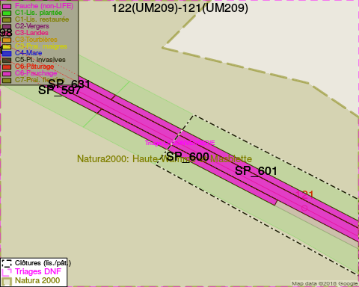
Adresse propriétaire:
- [SP_631] Region Wallonne (Mrw/Dgrne): Av Prince De Liege 19 Namur
- [SP_596] Region Wallonne (Mrw/Dgrne): Av Prince De Liege 19 Namur
- [SP_598] Region Wallonne (Mrw/Dgrne): Av Prince De Liege 19 Namur
- [SP_595] Region Wallonne (Mrw/Dgrne): Av Prince De Liege 19 Namur
- [SP_597] Region Wallonne (Mrw/Dgrne): Av Prince De Liege 19 Namur
- [SP_611] Region Wallonne (Mrw/Dgrne): Av Prince De Liege 19 Namur
- [SP_640] Region Wallonne (Mrw/Dgrne): Av Prince De Liege 19 Namur
- [SP_898] Region Wallonne (Mrw/Dgrne): Av Prince De Liege 19 Namur
- [SP_600] Commune De Sainte-Ode: Amberloup 113a Sainte-Ode
- [SP_601] Commune De Sainte-Ode: Amberloup 113a Sainte-Ode
- [SP_641] Region Wallonne (Mrw/Dgrne): Av Prince De Liege 19 Namur
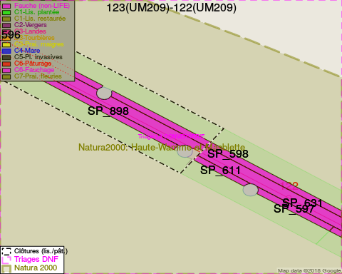
Adresse propriétaire:
- [SP_631] Region Wallonne (Mrw/Dgrne): Av Prince De Liege 19 Namur
- [SP_596] Region Wallonne (Mrw/Dgrne): Av Prince De Liege 19 Namur
- [SP_598] Region Wallonne (Mrw/Dgrne): Av Prince De Liege 19 Namur
- [SP_595] Region Wallonne (Mrw/Dgrne): Av Prince De Liege 19 Namur
- [SP_597] Region Wallonne (Mrw/Dgrne): Av Prince De Liege 19 Namur
- [SP_611] Region Wallonne (Mrw/Dgrne): Av Prince De Liege 19 Namur
- [SP_640] Region Wallonne (Mrw/Dgrne): Av Prince De Liege 19 Namur
- [SP_898] Region Wallonne (Mrw/Dgrne): Av Prince De Liege 19 Namur
- [SP_600] Commune De Sainte-Ode: Amberloup 113a Sainte-Ode
- [SP_601] Commune De Sainte-Ode: Amberloup 113a Sainte-Ode
- [SP_641] Region Wallonne (Mrw/Dgrne): Av Prince De Liege 19 Namur
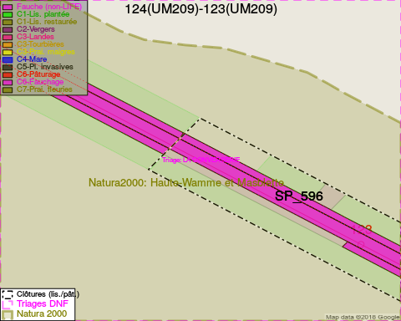
Adresse propriétaire:
- [SP_631] Region Wallonne (Mrw/Dgrne): Av Prince De Liege 19 Namur
- [SP_596] Region Wallonne (Mrw/Dgrne): Av Prince De Liege 19 Namur
- [SP_598] Region Wallonne (Mrw/Dgrne): Av Prince De Liege 19 Namur
- [SP_595] Region Wallonne (Mrw/Dgrne): Av Prince De Liege 19 Namur
- [SP_597] Region Wallonne (Mrw/Dgrne): Av Prince De Liege 19 Namur
- [SP_611] Region Wallonne (Mrw/Dgrne): Av Prince De Liege 19 Namur
- [SP_640] Region Wallonne (Mrw/Dgrne): Av Prince De Liege 19 Namur
- [SP_898] Region Wallonne (Mrw/Dgrne): Av Prince De Liege 19 Namur
- [SP_600] Commune De Sainte-Ode: Amberloup 113a Sainte-Ode
- [SP_601] Commune De Sainte-Ode: Amberloup 113a Sainte-Ode
- [SP_641] Region Wallonne (Mrw/Dgrne): Av Prince De Liege 19 Namur
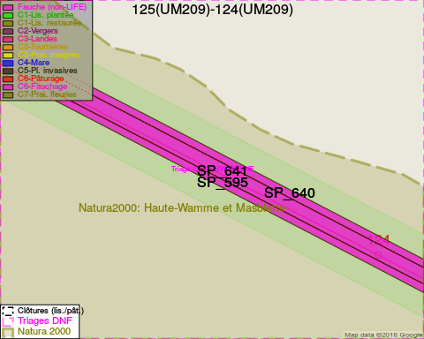
Adresse propriétaire:
- [SP_631] Region Wallonne (Mrw/Dgrne): Av Prince De Liege 19 Namur
- [SP_596] Region Wallonne (Mrw/Dgrne): Av Prince De Liege 19 Namur
- [SP_598] Region Wallonne (Mrw/Dgrne): Av Prince De Liege 19 Namur
- [SP_595] Region Wallonne (Mrw/Dgrne): Av Prince De Liege 19 Namur
- [SP_597] Region Wallonne (Mrw/Dgrne): Av Prince De Liege 19 Namur
- [SP_611] Region Wallonne (Mrw/Dgrne): Av Prince De Liege 19 Namur
- [SP_640] Region Wallonne (Mrw/Dgrne): Av Prince De Liege 19 Namur
- [SP_898] Region Wallonne (Mrw/Dgrne): Av Prince De Liege 19 Namur
- [SP_600] Commune De Sainte-Ode: Amberloup 113a Sainte-Ode
- [SP_601] Commune De Sainte-Ode: Amberloup 113a Sainte-Ode
- [SP_641] Region Wallonne (Mrw/Dgrne): Av Prince De Liege 19 Namur
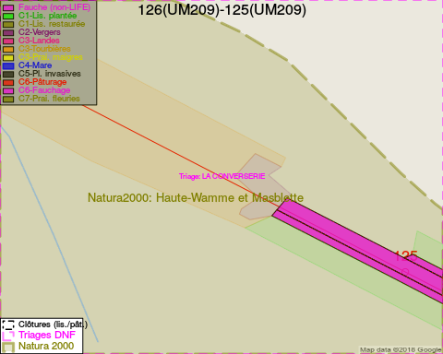
Adresse propriétaire:
- [SP_631] Region Wallonne (Mrw/Dgrne): Av Prince De Liege 19 Namur
- [SP_596] Region Wallonne (Mrw/Dgrne): Av Prince De Liege 19 Namur
- [SP_598] Region Wallonne (Mrw/Dgrne): Av Prince De Liege 19 Namur
- [SP_595] Region Wallonne (Mrw/Dgrne): Av Prince De Liege 19 Namur
- [SP_597] Region Wallonne (Mrw/Dgrne): Av Prince De Liege 19 Namur
- [SP_611] Region Wallonne (Mrw/Dgrne): Av Prince De Liege 19 Namur
- [SP_640] Region Wallonne (Mrw/Dgrne): Av Prince De Liege 19 Namur
- [SP_898] Region Wallonne (Mrw/Dgrne): Av Prince De Liege 19 Namur
- [SP_600] Commune De Sainte-Ode: Amberloup 113a Sainte-Ode
- [SP_601] Commune De Sainte-Ode: Amberloup 113a Sainte-Ode
- [SP_641] Region Wallonne (Mrw/Dgrne): Av Prince De Liege 19 Namur

Document réalisé le 05/05/2018

